УДК 687.1
ЖАС ҚЫЗДАРҒА АРНАЛҒАН КИІМ ДИЗАЙНЫ БОЙЫНША ПРИНТТІ БАСЫП ШЫҒАРУДЫ ҚОЛДАНУ ЕРЕКШЕЛІКТЕРІН ЗЕРТТЕУ
Берікбай Айнұр – 4-ші курс студенті
Абилкаламова К.К. – аға оқытушы
Алматы технологиялық университеті, Алматы қ., Қазақстан Республикасы
E-mail: moonray97@mail.ru

Адам баласы киіммен безендірілген маталармен ежелгі дәуірден бастап-ақ айналысты: бұл фараондардың қабірлері мен әртүрлі қабірлерде табылған тоқыма үлгілерінен, сондай-ақ ежелгі миниатюралар мен қабырға суреттерінің сақталуынан білуге болады. Қазіргі кезде киімдегі сәнді суреттерді түсіну үшін матадағы суреттердің жіктелуін білу қажет.
Принт дегеніміз – белгілі бір жолмен (кесте, матаға тікелей басып шығару, термотасымалдау), қағазға немесе басқа бетке түсірілген сурет (сурет, жазу немесе фотосурет) [1].
Барлық матада қолданылатын принттер төрт түрге жіктеледі: өсімдіктектес, жануартектес, геометриялық және дизайнерлік.
Өсімдіктектес принт - өсімдік мотивтерін бейнелейтін суреттер. Жануартектес (анималистикалық) принт – аң, құс, жәндіктерді немесе жануарлардың терілеріндегі жолақтар мен дақтарды бейнелейтін суреттер. Геометриялық принт – геометриялық стилде бейнеленген денелердің суреттері. Дизайнерлік принт – абстрактты, дизайнердің қиялынан пайда болған суреттер [2, 3].
Соңғы кезде сән әлемінде дизайнерлік принттер сұранысқа ие. Соның ішінде «Поп арт» стиліндегі принтке тоқталып кеткен жөн.Өткен ғасырдың ортасынан келе жатқан көркем сурет өнердегі сәнді бағыт.Бұл стильдегі принттар өткен ғасырдың 50-60 жылдарынан белгілі болып, атағыәлі де дүркіреп тұр . Әуел баста Энди Уорхолдың «Мерилин Монро», «Coca Cola» суреттерімен «Pop art» белгілі болса, қазіргі күндері де комикстармен, мульт кейіпкерлердің бейнелерімен толықтырылған.
Тартымдылықты тестілеу әдісімен зерттеу жүргізе отырып жас қыздарға арналған принт басылған бұйымдармен тұтынушылардың импрессивті реакциясы мен алғашқы эмоционалды әсерін анықталды.Зерттеудің мақсаты болып «Поп арт» стиліндегі принттерге деген тұтынушылардың эмоционалды реакциясын және принт тақырыбтарына деген әр түрлі көрсеткіштерді анықтау.
Жас қыздардың көз қарастары бойынша поп-арт осылай сипатталынды: түрлі-түсті, жарқын, позитивті, индивидуалды, сәнді, ирониялы, көңілді.

Осылайша жағымды тұстарымен таныла білді. Зерттеу нәтижесінде жас қыздардың көзқарастары белгілі болды.
Түрлі ассортименттегі киімдергеге принтті басып шығаруды пайдалану туралы алдын ала деректер алу үшін көлемді зерттеулер жүргізілді. Зерттеу барысында Versace, Prada және Comme des Garçons сияқты брендтердің интернет-каталогтарында ұсынылған үш коллекцияның өнімдері талданды. 2018 жылға тұтынушыларға ұсынылған киім коллекцияларын қарауда, принт басып шығарылған модельдер көрсетілген, осы үлгілердің ассортименті анықталынды және деректер хаттамада жазылды[4],[5],[6]. Есептеу нәтижелері төменгі суретте келтірілді.

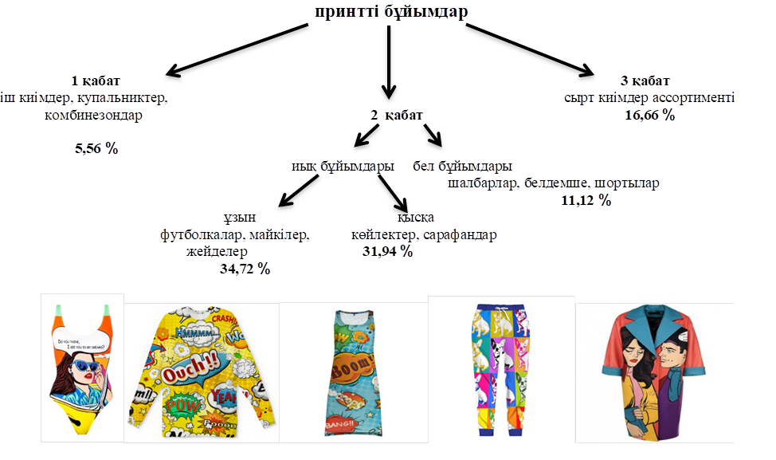
Сурет 1 - 2018 жылдардағы коллекцияларда басып шығарылған түрлі ассортименттің өнімдері

Екінші қабаттағы киімдерге көбі дерлік бұйымдар жатады екен. Олар жалпы иықты принтті бұйымдардың 66,66 % құрайтының көрсетті. Бел бұйымдары 11,12 % -ын, ал ал үшінші қабатқа жататын сырт киімдер ассортименті 16,66 % -ын иеленіп тұр. Іш киімдер мен купальник, комбинезондар жалпы бұйымдардың 5,56 % -ын құрайды және азырақтау мәнге ие. Осыдан белгілі болғаны принтті баспаларды екінші қабатты құрайтын иықты бұйымдарға орналастырған жөн екен.
Иықты бұйымдардың ішінен көйлек таңдалынып алынып, бұйымның қай жерлеріне принтті орналастыруға болатыны зерттелінді. Бұл жолы прототипірлеу әдісімен жүзеге асырылды. Прототипірлеуді киім дизайнын жасауда зерттеу мақсатында макеттер мен эскиздарды да қолдануға болады. Зерттеу принтардың көйлектің әр түрлі жерлеріне орналасуымен ұсынылды. Нәтижесінде «жақсы» деп саналатын төрт үлгі таңдалынып шықты. Көйлекте суреттердің орналасу тәсілі 2-ші суретте көрсетілген.

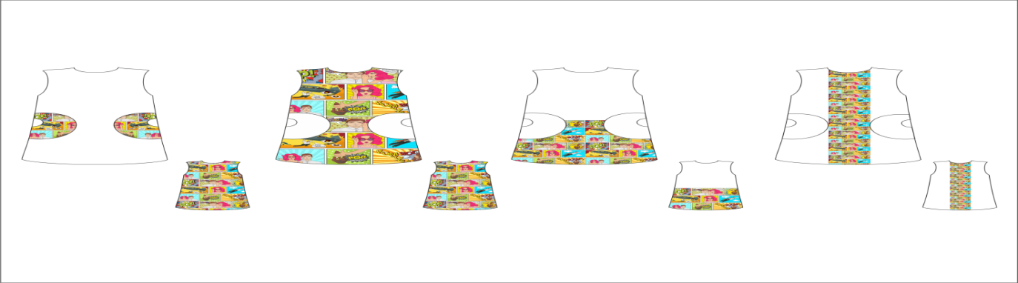

Сурет 2 - Принттардың көйлекте орналасу түрлері
Жоғарыда айтылған төрт үлгіге тоқтала кетсек:сурет алдыңғы бойындағы қалтасы мен артқы бойында;сурет алдыңғы бойында және артқы бойында;сурет бұйымның алдыңғы және артқы бойларының етек тұстарында;сурет бұйымның алдыңғы және артқы бойларының орта тұстарында орналасқан.Осы зерттеу нәтижесіне сүйене отырып принтті қолдана отырып жас қыздар арналған көйлектер топтама жиынтығы жасалынып шықты.

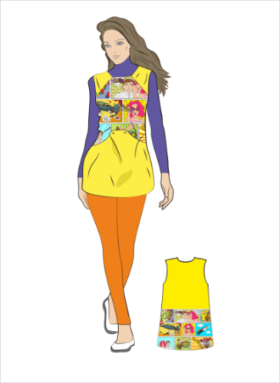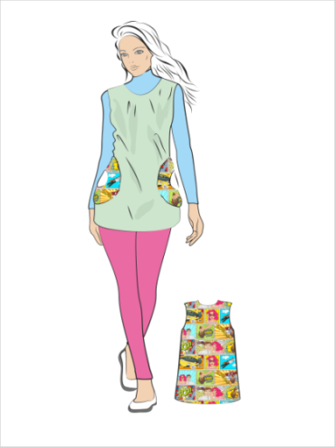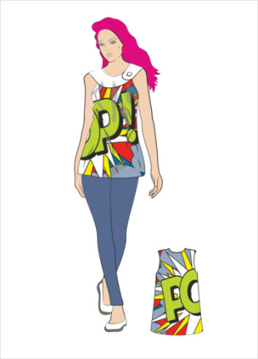

Сурет 3 - Принтті қолдана отырып жас қыздарға арналған көйлектер топтама жиынтығы

Осылайша, зерттеу нәтижесінегізіне сүйене отырып көз жеткені принт өзіңіздің бейнеңізге деген эмоционалды реакцияға әсерін тигізіп, маңызды орын алады екен. Әр түрлі түрдегі принттерге деген эмоционалды реакция анықталынды. Жағымды эмоция үшін бұйымдағы сурет сән ағымына байланысты таңдалып алынуы шарт емес, ең бастысы ол сізге жақсы көңіл күй сыйлап, сізді ерекше бейнеде көрсете алса болғаны, тек бұйымға суреттерді шамадан тыс орналастырып алмау маңызды.

Қолданылған әдебиеттер тізімі
- Amanda Briggs-Goode. Printed Textile Design [Текст]: Учебноепособие / Laurence King Publishing,London, 2013. – 208 с.
- Bowie Style. Prints and patterns [Текст]: Учебноепособие / Publisher: Laurence King, 2010. -304 с.
- Meda Parker Johnston and Glen Kaufman. Design on Fabrics [Текст]: Учебноепособие / Reinhold Publishing, 1967. – 155 с.
4. «VOGUE» веб сайты site [Электронды ресурс]. – Қолдану режимі: https://www.vogue.ru/collection/spring_summer2018/ready-to-wear/milan/Versace/ – (Қолдану күні: 13.03.2018).
5. «VOGUE» веб сайты site [Электронды ресурс]. – Қолдану режимі:https://www.vogue.ru/collection/spring_summer2018/ready-to-wear/milan/Prada/– (Қолдану күні: 13.03.2018).
6. «VOGUE» веб сайты site [Электронды ресурс]. – Қолдану режимі:https://www.vogue.ru/collection/spring_summer2018/ready-to-wear/paris/Comme_des_GarG/– (Қолдану күні: 13.03.2018).

